โครงการขยับกายสบายชีวี
ศูนย์พัฒนาเด็กเล็กเทศบาลตำบาลบ้านบางม่วง (วัดสังวรพิมลไพบูลย์)
(งบประมาณ 24,300 บาท)
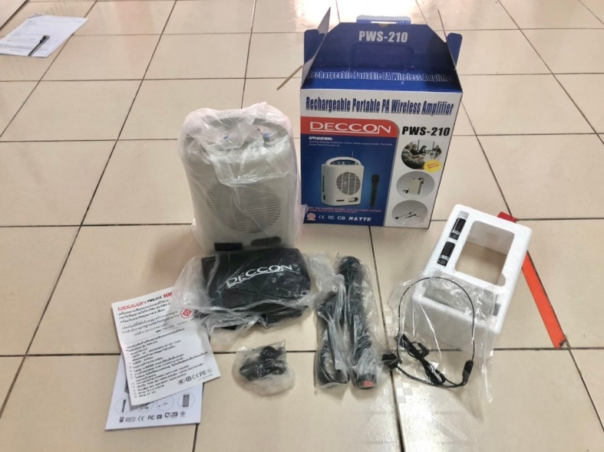
- เครื่องขยายเสียงเอนกประสงค์ไร้สายแบบหิ้ว พร้อมกับไมค์ลอยแบบถือ แบบครอบหู และแบบหนีบที่ปกเสื้อ สามารถเล่น MP3/FM ได้ พร้อมช่องเสียบ USB/SD Card กำลังขับ 15-50 วัตต์

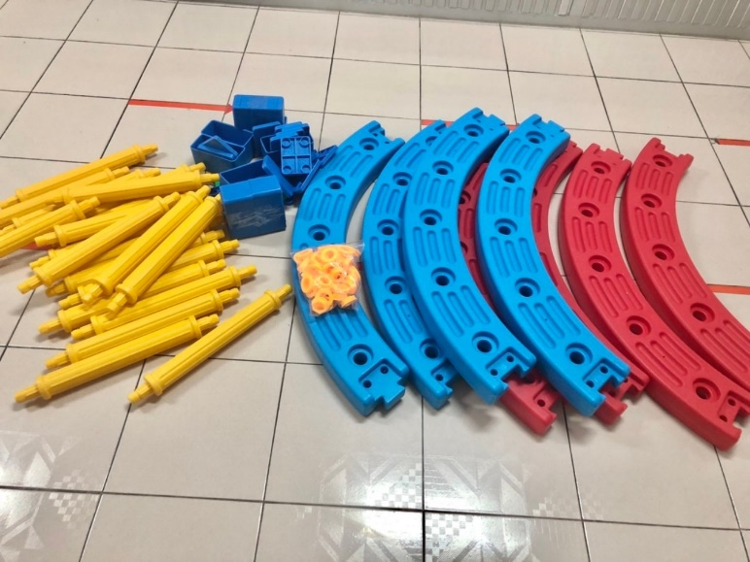
- สะพานโค้งฝึกทรงตัว สำหรับฝึกเดินทรงตัวให้กับเด็ก ทำจากพลาสติกขนาดไม่ต่ำกว่า 34 x 84 x 20 ซม. (ก x ย x ส)

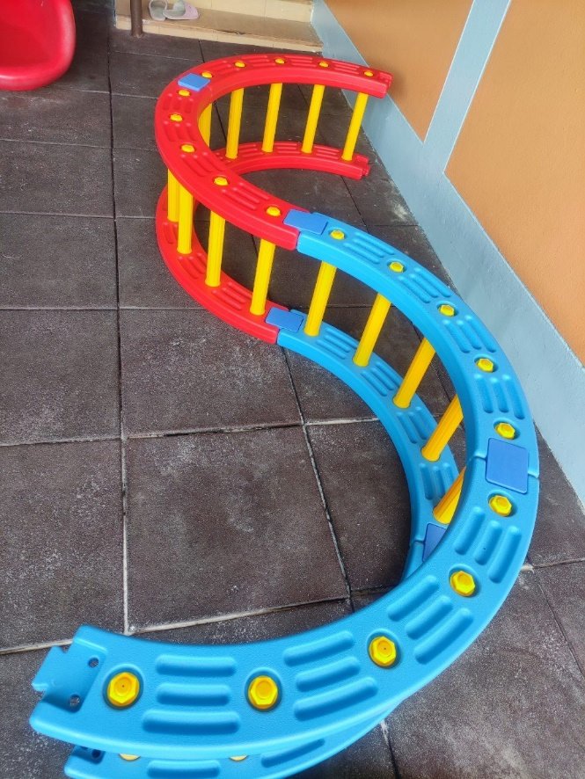

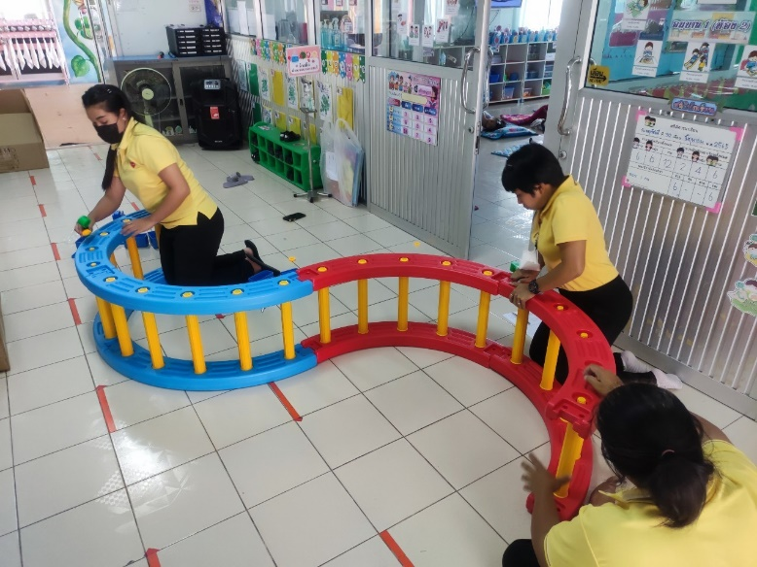

-2-

- ชุดฝึกการกระโดด เพลิดเพลินไปพร้อมกับการสร้างกล้ามเนื้อมัดใหญ่ ทำจากพลาสติก
ขนาดไม่ต่ำกว่า 25 x 80 x 80 ซม. (ก x ย x ส)

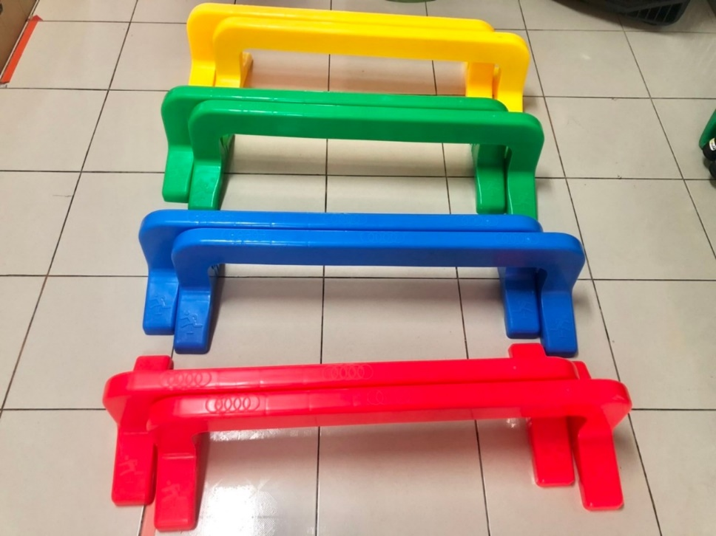

-3-
โครงการขยับกายสบายชีวี
ศูนย์พัฒนาเด็กเล็กเทศบาลตำบาลบ้านบางม่วง (วัดสังวรพิมลไพบูลย์)
ภาพกิจกรรม
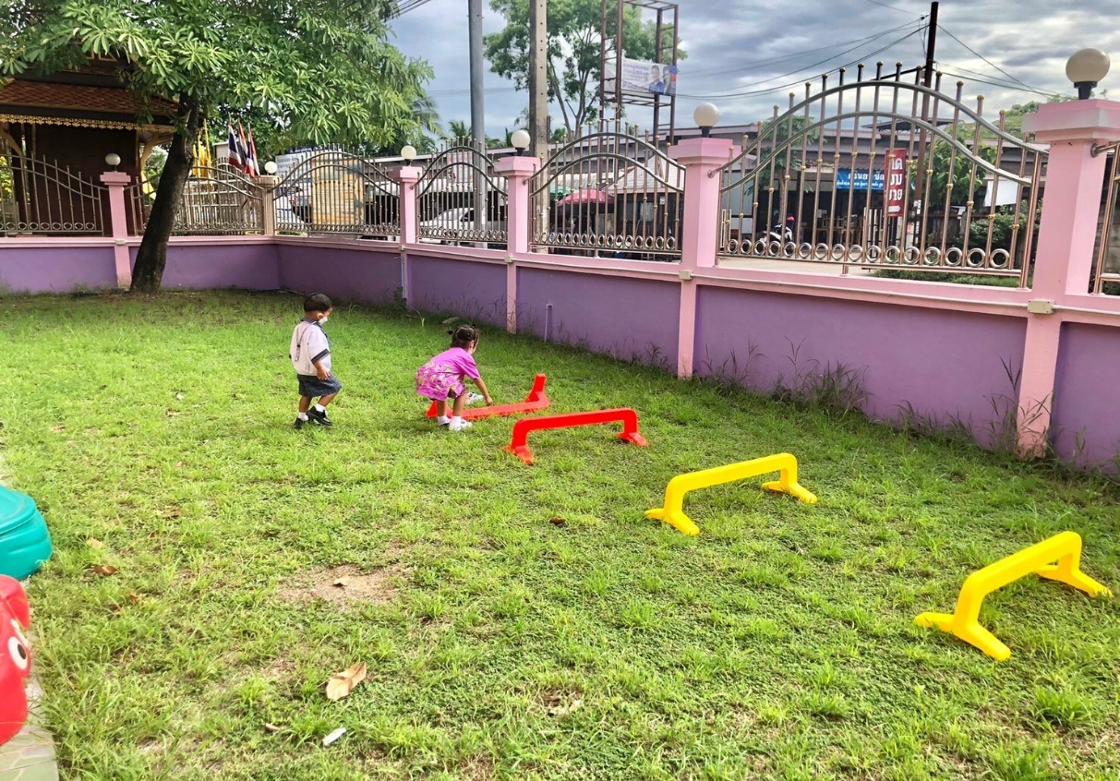

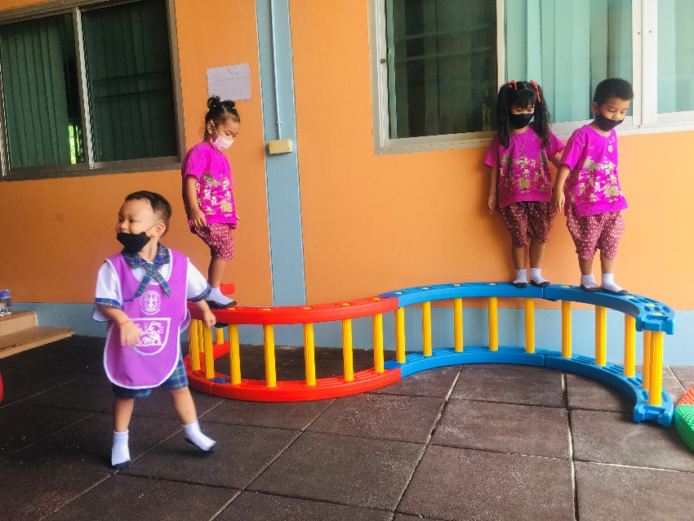
เด็กๆฝึกการกระโดดขาคู่ เพื่อฝึกการทรงตัว ข้ามไม้กัน
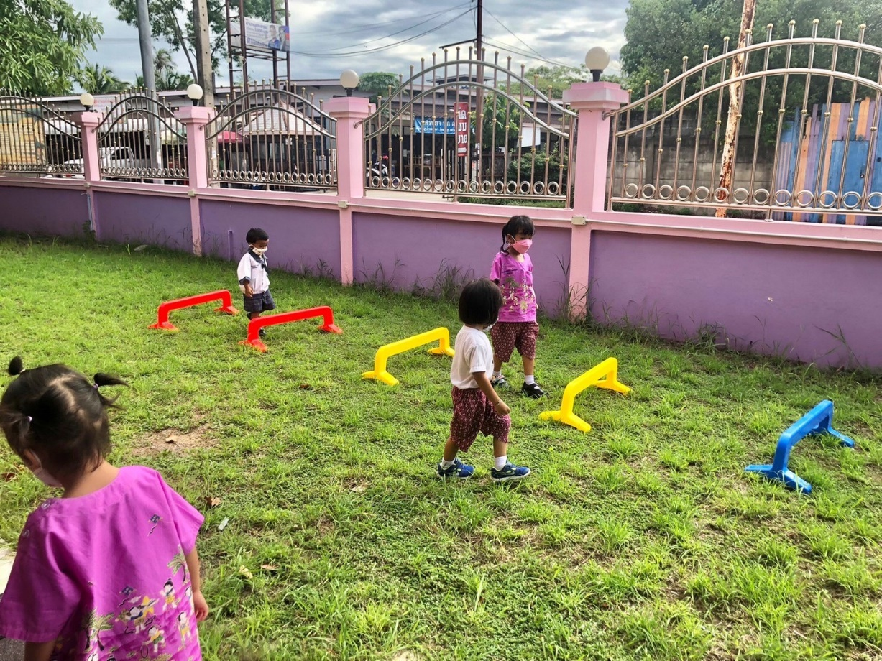

-4-
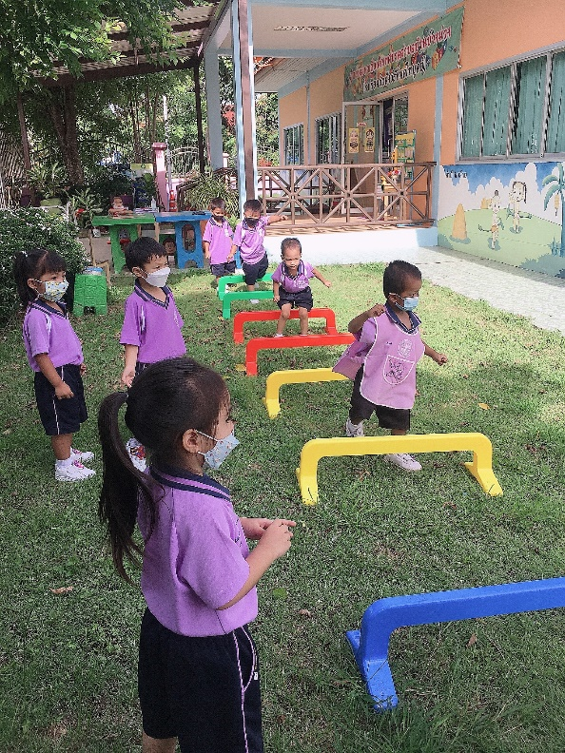
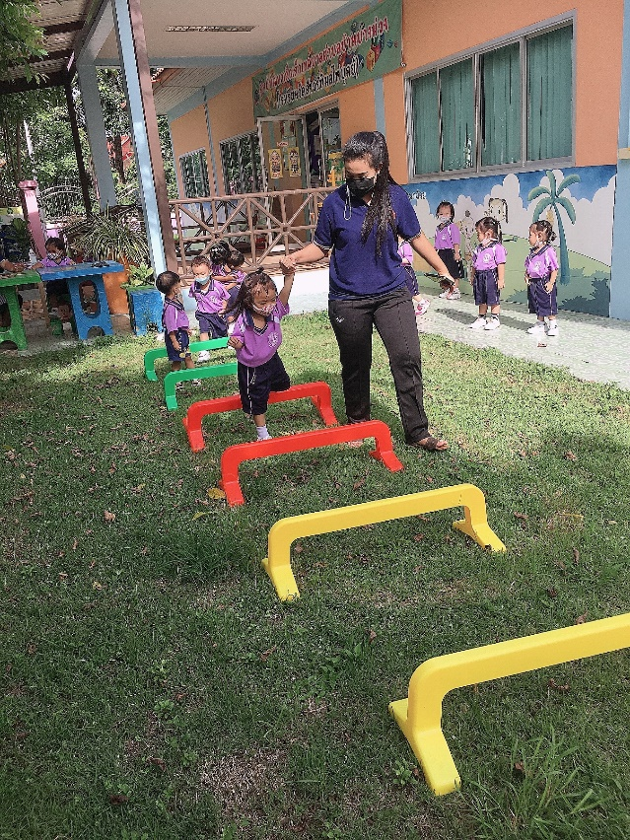

เด็กๆฝึกการกระโดดขาคู่ เพื่อฝึกการทรงตัว ข้ามไม้กัน

